曲面世界规则书

不是蛆面世界
前言
曲面世界是由小光sama（又称Yoh小光）等人创作的无限流世界观体系，目前已经拥有文字游戏，小说，TRPG等多种衍生物。最初之作，也就是这一整个体系的蓝本为小说《无限曲面世界》（原重生系统之曲面世界），该书起稿于2019年8月下旬，更新速度不定。而本规则从2020年2月开始进行内部测试，4月份左右开始大（小）规模招人，6月份人数达到120人，关闭入群，8月份重新开放入群。

在这个算不上精密的世界观下，大部分拥有某种特殊内在因素，包括在我们的主观“主维度”（即类现实世界）与其他亚种世界的人在死后都会被曲面世界招选，如通过第一个世界的试炼则成为适配者（首次世界的存活率不足10%）。
在小说80章左右的时间线时，曲面世界内的适配者人数大概在百万人左右（仍在上下浮动）。

每隔一段时间，适配者便会被曲面世界传送到某个世界内执行一个或多个任务，同时也可在时限内在世界内自由探索，完成任务后能通过任务给予的“空间币”，“勋章”及属性点等奖励强化自身，以保证在下个世界内的存活率。

虽说在小说中，死亡对于适配者来说或许是不可逆（有复活手段但十分困难）的，但在TRPG中，作为特殊区的适配者的“你们”，并不是什么稀罕且值得恐惧的事情（战役长团除外），只需要在坟墓内躺上一周就可以再次活蹦乱跳了。

本规则为曲面世界初版规则，预计在2021年年初进行二版规则制作。

目录
一．车卡与介绍篇 1
1. 曲面世界到底是个啥 1
2. 我们在跑团时要干什么 2
3. 适配者该如何做成/以及部分规则 2
4. 关于圆环理论 7
二． 世界生存篇 7
此篇将会讲述如何能在曲面世界活下去，各种判定以及死亡惩罚等。 8
1. 伤害的判定 8
2. 任务 8
3. 死亡惩罚 9
4. 濒死 9
5. 医疗 9
6. 购物 9
7. 装备与血统以及功法 10
8. 伤害类型 10
9. 战斗 10
10. 专精系统 11
11. 生育系统 12
12.公会系统 12
13.属性的额外加成 12
14.疯狂 13
15.错误与惩罚 15
16. 对抗 16
这里的对抗分为两种：属性对抗或数值对抗。 16
三． 其他规则（可选阅读） 17
四． 曲面世界中枢结构 20

一．车卡与介绍篇

- 曲面世界到底是个啥
你们可以把他看成一个多元宇宙的中枢站，里面充满了穿越者，龙傲天，XXX等等。
然后你们车的卡（也就是创建的角色）就是“适配者”，也就相当于各个无限流小说的轮回者。
注意，我们这里的适配者的目的与轮回者不同，并且
你们不是主角。
- 我们在跑团时要干什么
那还用说嘛，就是扮演适配者，进入世界，完成中枢发布的任务，仅此而已。
不过如果rp的话些许能接到很多支线，在跑团时请多加留意。
你说不知道无限流是什么东东？
百度是个好东西。

或者，你想知道我们适配者要干什么，在这些世界中做这些的意义何在？
抱歉，我只能给你们一个词语：
Ḑ͉͔̹͎̐̀̊͐̃Ā̳͈̲̜̥̐͘͝͝T̨̥͖͖̞͌̀̇͝͠A̳̖͉̗̳͒̇̌͒͝
如果现在你看的云里雾里，那么读到后面，或者跑团到了一定的进度，可能会有新的感悟。
- 适配者该如何做成/以及部分规则
首先，拿起你的鼠标或者动动手指，进入群文件中的新人必看，里面的曲面世界人物卡，这里建议在电脑中打开，或者手机上的WPS，然后，下面开始说如何填表。
我们从左上方开始
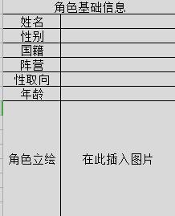
姓名最好，最好不要是自己的，也最好不要玩梗（想玩也行，比如老七这种是可以的）
这里啊，这里就男女什么的，尽量不要太奇怪，毕竟有些世界里有性别歧视的。
国籍也一样，虚构的也行，现实的也行。
咳咳，这个阵营我还是放张图上来比较好。
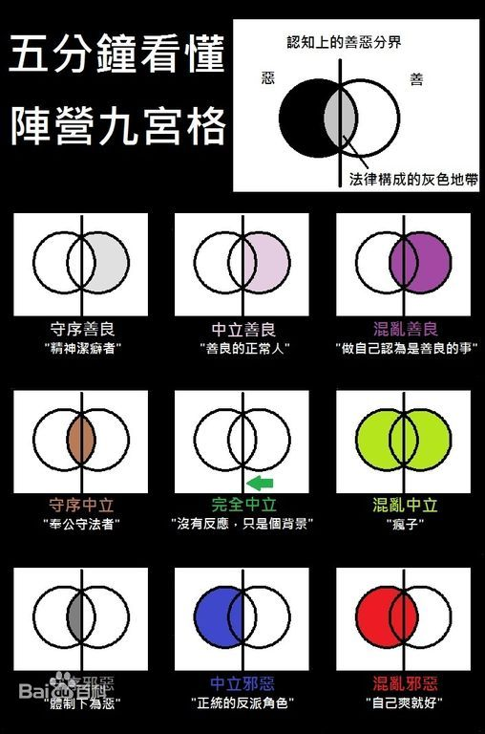
看懂了吗？没看懂可以找群里的大佬们问问，或者这个
https://baike.baidu.com/item/%E9%98%B5%E8%90%A5%E4%B9%9D%E5%AE%AB%E6%A0%BC/23220773?fr=aladdin
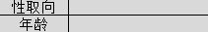
这两个随便吧，同理，只要不太超自然就行，比如一个800岁的人类少女。

立绘可以在网上找，或者我给你们个网站：
https://picrew.me/search?l=20&s=2&page=1
要梯子的。
那么我们开始我们的属性部分，也就是这一栏
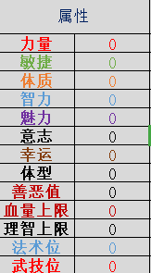
这里说一下，善恶以下的东西都是自动计算，计算规则会在之后的内容里讲到。
善恶以及下面的血量上限什么的是不用填写的。
初始的属性点一共有35点
每项属性初始最高9点，最低3点，顺带一提，9点力量相当于一头熊的力量。
体型是个特例，初始2-4，不消耗属性点
下面开始各属性的介绍。
力量：决定了你的适配者的攻击力，与承重能力等等。
敏捷：决定了你的适配者的移动速度，闪避几率，以及机动力等等。
体质：决定了你的适配者的抗揍能力，挨打能力，耐力以及血量。
智力：决定了你的适配者的逻辑能力以及精神力，不与智商画等号。
魅力：决定了你的适配者的口头交涉能力，领导力以及气场（还有情商）
意志：决定了你的适配者的承受能力，理智值等等。
幸运：决定了你的适配者的lucky程度，在开箱，搜尸方面什么的很有用。
以上七项为七维，属性点可以分配在以上七项,这七项每25点是个瓶颈，有一项或多项到达25，50，75，100时，都要经历一次破锁团，但比如A破了力量的25属性锁，他就不用破敏捷的25属性锁了，也就是说——每个阶段的破锁团只要经历一次。
体型：决定了你的适配者的身高，初始2-4，详细在下方属性区，初始2-4
善恶值：决定了你的适配者在被别人深入了解后的看法（根据对方的阵营而改变）
血量上限：决定了你的适配者什么时候死亡。
理智上限：决定了你的适配者什么时候疯狂。（比如看见克总就会直接暴毙）
法术位以及武技位：相当于游戏中的蓝条（就是法力）与黄条（就是耐力）（当然不是DND的规则，记得不要搞混了），这两项通常不会自然回复。
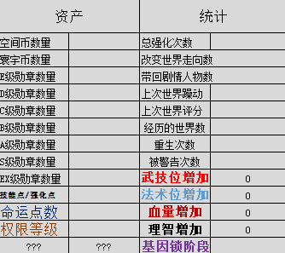
这一块在一开始是不用填写的，权限等级每次世界完成后都会+1。
接下来是人物背景部分，就是下面的。
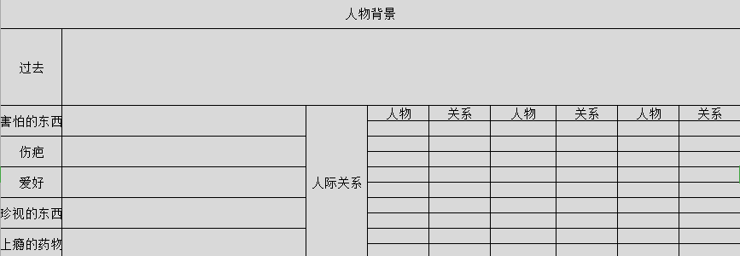
过去：就是你的适配者过去的事情，身份背景故事，以及死因（或者是怎么成为适配者的）尽量不要是失忆。
害怕的东西：僵尸，蜘蛛，药酱等等，甚至可以是一本书，一只猫。
伤疤：这个随意扯，可以是没有。
爱好：同上。
珍视的东西：可以是地方，可以是人，可以是概念，可以是物品。
上瘾的药物：环世界可以是啤酒，白粉，大麻，甚至可以是可乐。
右边的人际关系随意，之后可能会触发相关剧情。
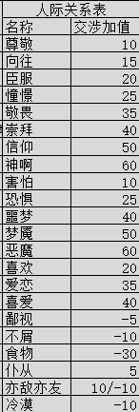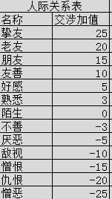
这个是目前的人际关系表，可以自己添加。
接下来是物品与能力技能
行囊内可以根据背景来写，但是，不能是肥宅随身带着10d300的电弧炮这种太op的东西。
可以的物品比如：
1d3的小匕首。
糖果
一个医疗箱
伤害为3d4的手枪
等等
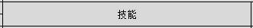
这个技能一般是主动或者被动类型的技能，与加值判定基本无关，可以带点维修之类的，但切记效果绝对绝对不要写百分比。
比如：
火球术
类别：魔法
消耗1个法术位
造成5d3点灼烧伤害
备注（简介）：这是个备注。
而接下来是专精
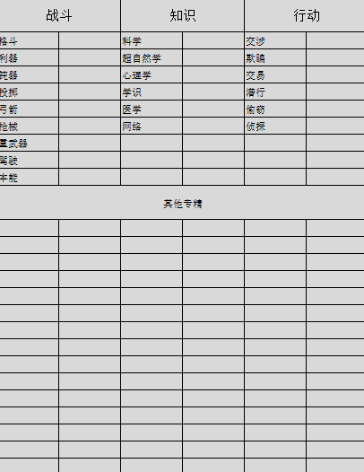
每个适配者一开始有20点专精点数，每项专精最高10，最低0，最开始加点超过5的专精不能超过3项。

这个颜色不同的地方就是备注区，这里可以丰富你角色的设定或者是记录容易遗忘的属性加成，怎么改都行。

账本区是用来记账的，可以不填
- 关于圆环理论
此部分一切都是小说设定，可无视，只是为了更好地理解世界观。
一个无限大的环，上面每一条线段都是一个世界的时间线，每一条线段都在朝一个方向运动，然后这个圆环上有一个点，当线段达到这个点的时候，便是世界的毁灭，或有些世界可以通过，引来所谓的重生，或者叫他第二季也行。原来的世界是在这个圆的外圈的，但可以通过这个点来到圆的内圈，这时便可以去往其他世界的时间线，而这个圆的圆心，便是曲面世界，这个圆的其他部分，则是所谓“寰宇”。
- 世界生存篇

此篇将会讲述如何能在曲面世界活下去，各种判定以及死亡惩罚等。
- 伤害的判定
我们一般将伤害通过攻击方式分为这几种：（多半是平A）
钝器 利器 肉搏 弓箭 枪击 投掷 魔法
①钝器：钝器造成的伤害主要看使用者的力量。
伤害公式为：使用武器描述+1d力量
②利器：利器造成的伤害受到力量与敏捷双方面影响。
伤害公式为：使用武器描述+1d（力量+敏捷）/2
③肉搏：肉搏造成的伤害受到力量影响，包括且不限于拳击
伤害公式为：使用武器描述+力量
④弓箭：弓箭造成的伤害受到敏捷与距离影响。
伤害公式为：使用武器描述+1d敏捷-（距离米数）/10
⑤枪击：枪击造成的伤害受到子弹影响以及距离影响。
伤害公式为：使用武器描述+子弹描述-（距离米数）/20
⑥投掷：距离力量决定伤害。
伤害公式为：使用武器描述+1d力量-（距离米数）/2
⑦魔法：魔法造成的伤害受到智力影响。
伤害公式为：使用武器描述+1d智力
以上距离米数部分按kp而定可以无视
- 任务
任务乃是曲面世界内较重要的一环，特殊世界不会有主线任务。
【任务类型：任务标题】
难度：
详情：
奖励：
失败惩罚：
下面开始讲解
任务类型：主线，支线一类的。
难度：为这个任务的难度，敌人强度，解密复杂度等。
详情：任务的内容。
奖励：奖励分为6种：空间币，勋章，道具，技能，血统，属性点。
失败惩罚：任务全员失败后的惩罚，一般不会撕卡，只会扣属性或者空间币。
如果奖励是1000空间币和1个E级勋章，格式是这样的：1000+e
下面举个任务的例子
【主线任务：？？？】
难度：100
详情：击败？？？
奖励：30000+A+【黑暗之握】+【魔法：无限之箭矢】+【吞噬魔血统】5%+100属性点
失败惩罚：全属性-10
上面只是一个示列，前期还不会有那么恐怖的任务。
同样，就像是rpg一样，还会有支线任务，成就任务之类。
- 死亡惩罚
很不幸，在这里弱者死亡，即是真正地死亡，死亡的角色卡将会移入墓园，可以找到复活手段来复活角色，列如龙珠等。
当然每周有一次免费无偿复活机会（草哈哈哈）。
带有“复生”标签的团将会无死亡惩罚。
当你的角色突破了第二次，也就是50的属性锁后，曲面世界将会为你无偿复活（大部分情况下）。
- 濒死
濒死判定
当角色HP小于或等于0时则为濒死，所有属性（除意志，幸运和体质）都*0.1。 同时扣除25%的理智。
之后每回合如果HP不大于0则进行濒死判定（1d60+意志/2或幸运，上限80）如果失败，则死亡，成功继续濒死
如果濒死时被击中进行死亡判定（1d50+幸运/2，不能超过80）成功就濒死，失败GG，生命值为负数，如果负值超过满HP的40%则死亡
- 医疗
奶妈可谓是最重要的东西之一，除非你是独行大侠，下面讲讲奶妈适用的医疗判定：（仅仅是效果而已）
包扎：需要布类，回复1d体质，如果有流血，1d3，3止血。
急救：在对方濒死时可用，将血量恢复到1+1d体质。

购物
曲面世界的货币大体分为三种：空间币，积分，勋章，而勋章又分为E,D,C,B,A,S,EX这几等，还有一个隐藏的等级，大部分物资的购买都需要用到空间币，而部分稀有物品或者强效物品则需要用到勋章，除积分外都可在跑团时获得。
积分可以兑换E级勋章以及空间币。
可以购买的商品全在购物区内。

装备与血统以及功法
一个装备栏一个装备，这点你们应该知道，有些装备效果是被动性加成，有些是主动攻击什么的，装备上1点防御可以减少受到的1点物理伤害，1点魔抗可以减少受到的1点魔法伤害等等，详细会在后面伤害类型放出。
那么各位适配者大家好，欢迎来到血统规则板块，我是你们的志刃。这个板块由我来负责，并不是非常的复杂，只是为了大家以后能不这么疑惑于血统这块
那么，开始吧
1、血统是什么？
血统，你可以在曲面世界商城里购买，可以获得强大，特殊的力量（前提是你要有钱），每个适配者可以拥有三个血统，剔除已血统返还你购买该血统钱数的25%，如果有些勋章不能退换则换为空间币。血统可以由进入曲面世界前自带，只要不是太离谱，反例如下：
甲为一个生活在2020年大都市的普通年轻人，在一次车祸中进入曲面世界。
血统：龙族25%，人类25%，神族50%
这合理吗？这不合理吧。那让我们改改：
甲为一个生活在2020年大都市的普通年轻人，在一次车祸中进入曲面世界。
血统：人类100%
这就很合理了。
（顺便一提，想玩人类的记得初始人类100%哦，人类血统是直接100%起步的）
2、血统有什么用？
前面说过了，血统会给予强大的力量，如我瞎编的以下血统：
举例子（2000+e）
每购买一次血统加5%，共100%
5%
属性点+1
10%
属性点+1
15%
属性点+2
30%
属性点+4
50%
获得技能“举例子”
举例子
类型：技能
效果：举例子
75%
属性点+5
100%
属性点+6
以上真的只是个例子，不要当真
3、血统分类
目前的话是这样分的：
类人 机械 魔法 生物 超能 怪型 强化 幻想
类人：长得像人的（就是行动状态像人之类的）都有类人标签
机械：顾名思义，就是机器之类的
魔法：依旧是顾名思义，魔法造物，会使魔法的等
生物：啊，这就是活着的啊，当然，机械人什么的不算的啦
超能：就什么异能超能之类的
怪型：长得很怪很怪的，例如星际争霸里的畸变者
强化：比如肉体强化，什么开发之类的
幻想：看着就很梦幻的，例如司芬克斯
所有血统都会写它的标签和它的不兼容类型，所以这玩意对大家都很有用（方便）
血统基础相性分为三大类：
混沌 秩序 中立
混沌：不多说，挂例子：血族，狼人等，不与秩序兼容
秩序：圣光牧师，驱魔师等，不与混沌兼容
中立：可以与大部分上两种血统兼容，例子没法挂，因为这种大部分是架空自创的
注意，这里的相性和你的适配者阵营没有半点关系，所以放心买吧
如果要让两个不兼容的血统同时存在，则需要占用额外的一个血统槽位。
目前就到这里了，以后可能会更新吧
特别鸣谢：小光，我（志刃），以及冥子
功法一次只能修炼一个，修炼完一个才能练下一个，总共最多练三个。

伤害类型
不同的武器造成的伤害类型是不一样的，护甲将会当然如果武器上没有明说就口胡一个
物理
切割钝击穿刺
魔法
元素能量腐蚀
其他
精神灵魂腐化

战斗
在曲面世界内，战斗几乎是不可避免的，不要吝啬任何消耗品，如果为了未来丢失了现在，那么未来也不会存在。
在进入战斗时，用指令“.ri”来r先攻顺序，.init来查看先攻顺序。
在你的回合时，你可以选择执行行动。
动作分类为：瞬间动作，消耗动作与移动（通常为幅度较大）
瞬间动作：一回合内可以执行多次，如：使用药剂，包扎队友，扔下武器，从背包内拿出物品等。具体的行动次数为：
敏捷在3-10之间：2次
在11-25之间：3次
在26-50之间：4次
在51-100之间：5次
消耗动作：将会消耗你的整个回合，如急救，使用技能，攻击等。
移动：将会消耗你整个回合，移动距离为敏捷*7米

专精系统
战斗：格斗 利器 钝器 投掷 弓箭 枪械 重武器 驾驶 运动 本能
知识：科学 超自然学 心理学 学识 医学 网络 艺术
行动：交涉 欺骗 交易 偷窃 潜行 侦探
专精等级上限10级，下限0级。
判定由成功率与难度组成
难度上限10级，下限0级
成功率则为ra50，ra30之类
当技能等级低于难度时，成功率减少差值*10
当技能等级高于难度时，成功率增加差值*5
当判定时kp没有给予难度，则成功率直接+那项专精的等级。
每过两个世界专精点数+1
专精介绍：
格斗：囊括了近战肉搏，体术以及短柄武器及全套，如指虎匕首一类。
利器：长刀，战斧，长剑以及镰刀干草叉之类的都算在利器里。
钝器：地上捡的砖头，棒球棍，铁棒以及金箍棒一类都算在钝器。
投掷：扔出的暗器或是杂物之类的东西。
弓箭：包括弩箭以及弓箭，甚至是弹弓这种武器在内，都算是弓箭类专精。
枪械：轻型或中型枪械，列如手枪，霰弹枪，轻机枪以及狙击枪的专精。
重武器：重机枪，重型榴弹发射器以及反器材狙击步枪甚至是舰炮都算重武器。
驾驶：汽车，飞机，轮船甚至是高达都吃这项专精的加成。
运动：特技如攀岩后空翻等高难度动作，或是游泳奔跑一类都为运动类专精。
本能：反射，直觉等都算是本能专精，比如一个人偷袭你，此时就可以进行本能判定。
科学：物理化学甚至是数学以及机械维修都算在这项里。
超自然学：比如说什么鬼怪的构成啦，这种怪物怎么驱散啊什么都要靠这个万金油。
心理学：可以用来试图驱散队友的临时疯狂或是看出对面是否在说谎。
学识：考古以及见识一类的。
医学：用来医疗队友的手段，还可以看出尸体的死亡时间以及方式。
网络：包括了黑客技术和电脑的应用。
艺术：音乐绘画还有艺术鉴赏力什么的布拉布拉。
交涉：代表着你角色的口才。
欺骗：决定了你的角色撒谎是否会被发现。
交易：用来和其他人砍价或是鉴定一件物品的价值。
偷窃：偷盗物品以及撬锁等。
潜行：确保你偷鸡摸狗不会被发现或是悄无声息地走过嘎吱嘎吱的木板。
侦探：决定了你能看到多少听到多少。
如果获得了除这些之外的专精，则填在其他专精里

生育系统
重头戏来了，咳，生育需要两名适配者进行交配，性别必须不同。
每次交配完后，ra50，如果成功，则一方怀上孩子，一般是女方，双性人和男性交配的情况下除外，是双性人怀孕，无性没有怀孕的可能，但有一定的生育能力。
怀孕周期为一个世界，这一个世界内，怀孕者的力量-2，敏捷-2，胎儿拥有自己的血量，为母亲体质x2。胎儿血量耗尽后成为死胎。
当三个世界经历完后，孩子将会出生，这时候rd100，1-75为单胞胎，76-85为双胞胎，86-95为三胞胎，96-100为四胞胎。
血统不会影响孩子的出身方式（血统内有写除外）
胎儿出生后将会自动成长至12岁，每个世界成长1岁，可随时停止生长，此为适配者的权利之一。
父母要给孩子车卡，规则与普通的一致，当然孩子会额外继承父母双方各10%的属性，小数舍去，血统方面则为人类。
孩子的卡车完后可以给新人使用，也可自己扮演。

12.公会系统
很多人想要，所以就做了
首先呢创建公会需要有至少10级的权限等级（跑一场+1权限等级）
然后需要支付3000空间币或者一个D级勋章，还有3名初始成员，必须要经过对方答应，才能让对方成为初始成员。
官方的职位只有会长一种，会长可以解散公会，转让公会等。
其他职位会长自己设计。
会长可以选择一种勋章类型，比如说力量勋章敏捷勋章什么的，然后持有勋章的成员会增加一点勋章的相应属性。
会长可以在公会中建立仓库，容量为50格，格式随意（后面可能会有模版），记得写全物品信息，可以储存所有的道具，血统，技能，当然已经使用的技能和系统无法储存。
公会的buff为：
当两名同公会pl在一个团时，在这个团内+1全抗
4名+3
6名+5
8名+7
公会内可发起小拍卖会。
公会名称随意定制，公会内的场景可随意定制。目前公会等级全部为1，升级系统在之后开放。

13.主要属性
下面会讲述每项属性的具体作用。
力量：提供利器与钝器的db
敏捷：提供利器的db，每一点敏捷便可以在每回合内移动7米
体质：提供生命加成，每5点体质拥有一点护甲
智力：提供魔法的db
魅力：每10点魅力，便拥有一个随从与召唤物栏位
意志：提供理智加成，每5点意志拥有一点魔抗
幸运：每5点幸运在kp允许的情况下可以提高一点判定成功率
体型：体型取值范围最小为0，最大无限，正常人的体型在2-4之间，会为一些技能提供加成，也可以用于RP，在背景设定里可以写出详细的身高。
0：蚂蚁大小，一脚踩扁
1：拇指姑娘到家猫或婴儿的程度。
2：小萝莉1米到1.5米区间，属于矮小的范围
3：1.5米-1.8米区间，属于正常范畴的体型，在街上随便找个路人都有这个体型了。
4：1.8米到2.3米。在人群中犹如一根竹竿般凸出，壮硕夜店保安或主流篮球巨星的级别。
5：亚洲虎到霸王龙的级别（小心滑铲）
6+：6以上的体型按照米数计算。

14.疯狂
玩过coc或者其他有疯狂规则的玩家应该很熟悉这项规则了。
理智的损失将会造成疯狂。
一次性减少25%理智将会进入临时疯狂
每减少45%理智将会进入临时疯狂
理智清空进入永久疯狂
临时疯狂：战斗时从短期疯狂表中抽取一项疯狂症状，平时从长期疯狂表抽取一项疯狂症状
永久疯狂：在这个世界内相当于死亡，kp接手你的卡进行rp。
短期疯狂表：
持续1d10回合
1 昏厥或尖叫
2 惊慌失措地逃跑
3 歇斯底里或情绪爆发
4 语言性障碍
5 强烈恐惧症，可能无法行动
6 杀人倾向或是自杀倾向
7 幻觉或是妄想症（如将队友当成敌人）
8 开始模仿旁人动作
9 异食癖（忍不住想要吃奇怪的东西）
10 恍惚（像婴儿一样蜷缩，忘记一切），或者紧张型精神分裂（做事需要其他人引导，对一切失去兴趣）
11 巨物恐惧症
长期临时疯狂
持续1d10x5游戏小时
1 记忆丧失，健忘或恍惚/紧张型精神分裂
2 严重恐惧症（可能逃跑，或将所有东西看成害怕的东西）
3 幻觉
4 奇怪性取向（裸露癖，淫狂等）
5 把某人某物当成“幸运符”，远离将一事无成
6 无法控制地抽搐，颤抖 无法用语言或书写交流
7 精神性肢体缺失（失聪，失明，或某个肢体无法使用）
8 反应性神经障碍（语无伦次，幻觉，妄想症或异常行为）
9 暂时偏执狂
10 强迫症
11 自我存在性怀疑
12 将某人当成自己最爱的人
13 情感障碍，无法掌控自己的感情
14 巨物恐惧症
15 魔能感知异常 无法使用任何消耗大于三的法术
16 空间感异常：无法理解地图
17 不信任 对任何消息都感到怀疑和不信任 包括曲面世界

15.错误与惩罚
在跑团之旅中，有绝对不能做的事情，下面列出类型与惩罚。
1.超游（此乃大忌）
简介：不要将现实带入跑团之中，在跑团过程中，你们是你们的角色，列如用（）交流而不是角色说话，或角色没有这类的经验，你却表现的经验满满。
例子1：
pl（我们下一步怎么做，要不要杀那个人）
例子2:
pl【此pl没有任何的scp知识】：“我靠，是scp173！大家盯着他！”
惩罚：100-2000空间币不等
2.非对抗，秘密团恶意杀死队友
简介：杀队友这种事情在对抗或秘密团中可以做，但在普通团中，除了使用特殊道具，与队友协商好或意外之外，皆不可随便杀死或故意伤害队友。
例子：
pl：小明一刀捅向队友，因为他觉得这样好玩。
惩罚：100-500（伤害）1000-5000（杀死）
3.刁民行为
简介：任何胡乱来的行为，列如在毫无证据的情况下杀死重要npc都视为刁民行为，这种行为的处罚较轻（重）
例子：
kp：你们来到了朋友所在的医院，你们面前的通道走来一位护士
pl：xxx朝着那名护士扔出手雷
惩罚：kp定
4.ooc（脱离角色设定）
简介：偏离角色原本设定，阵营的行为，都称为ooc。
例子：
一名守序善良卡的pl：xxx一刀捅向旁边的路人：“你这家伙，把钱包给我！”
惩罚：500-2000
5.摸鱼（大罪）
简介：什么？你要当骰子精！我们可不允许！过短走心的描述都分类为这一条！
例子：
pl：#攻击
pl：#机甲突突突，xxx继续砍砍砍
惩罚：kp设置的障碍
- 对抗
这里的对抗分别为属性对抗与伤害对抗，属性对抗的大致意思是：一个目标与另一个目标通过投掷4d一项相同或不同属性，通过比拼大小来决定结果，比如说：
KP：精英龙血暴怒地精酋长一刀砍向了德雷克！
德雷克：我试图闪避这一次攻击。
KP：请进行敏捷对抗
德雷克：4d25=83
KP：4d50=41
KP：由于这只强大无比的生物太过轻敌，试图只用极小一部分的速度来攻击你，导致这一击被你轻易地闪了过去。
以上就是一个单属性对抗的例子，而进行反击等动作时，需要进过2-3次属性对抗。
同时也有不同属性对抗，比如说pc的力量对抗怪物的体质（击晕等等）
然后就是数值对抗了，这项一般是对打，伤害对抗时候会用到，当你造成的伤害小于对方的伤害时，你会受到等于伤害差的伤害，反之，当你造成的伤害大于对方伤害时，对方也会受到等于伤害差的伤害，某些特性拥有无视这条规则的能力，当然kp可以选择禁用，下面是一个例子：
KP：半神潮汐鱼人尖兵一拳打向了王小明！
王小明：我用我的拳头，朝着他的拳头打去！
KP：请进行伤害对抗
王小明：10d7+25=55
KP：30d5=72
KP：你的拳头没能对他造成伤害，甚至没能防下这次攻击，但也成功地抵消了部分的伤害（王小明-17（72-55））
在kp允许的情况下，近战攻击能与远程攻击对抗
- 临时武器
在你手无寸铁时，任何物品都可以被你拿在手中成为临时武器，这将消耗一个瞬间动作。
小/中/大型钝器：1+db/1d2+db/1d3+db钝击
小/中/大型利器：1+db/1d2+db/1d3+db斩击/突刺
如果你有特殊技能，则可以增强临时武器的效果
- 拍卖会
！仅限于多人核心群！（小群也可以启用）
每周群内都会举行一次拍卖会，一般在周六晚上，拍卖的物品由pl和kp共同投稿给审核成员进行审核。
拍卖的流程为：
①@全体开始拍卖→②展示下一件拍卖品的属性→③阅览时间→④出示底价以及开始抢拍→⑤如五秒内无追价，则出价最高者获得这件拍卖品，否则重复第四条→⑤重复②直到拍卖品耗尽→⑥本次拍卖会谢幕

其他规则（可选阅读）
- 锻造
见文件“锻造”或附录（如果有的话
- 机甲
机甲分为骨架，装甲，驾驶舱，能源以及武装五个硬件还有插件
硬件分为S（小型）,M（中型）,L（重型）,XL（超重型）三种
S增加1点重量，M增加2点，L增加3点，XL增加5点，每点重量增加1点每回合耗能（要算在部件耗能中），某些部件耗能特殊，能量为零时机甲将不能继续行动。
机甲耐久清空时，将会破损，回到曲面世界后花部件数量*200的空间币修理。
如机甲耐久未清空，回到曲面世界后自动修复。
机甲的建造者拥有给机甲的命名权。
每个部位的效果如下：
骨架：决定了机甲的槽位与属性。
装甲：决定了机甲的护甲与护盾
驾驶舱：决定了机甲的驾驶方式或是其他加成。
能源：决定了机甲的能量。
武装：决定了机甲除了肉（机）搏之外的攻击方式或是对于攻击的应对还有其他什么东西。
插件分为E（简单）,N（中等）,H（复杂）三种
E增加1点重量，N增加2点，H增加3点，某些插件耗能特殊。
插件会为机甲提供加成以及技能与专精。
CPU与PG分别由驾驶舱和骨架决定，每超出一点上限增加一点耗能，最高超出5点。
一台机甲在被建造后，就无法更改骨架，部分机甲的部件不可拆卸。
机甲的格式为：
————————————————————
【机甲名称】
类别：机甲
建造者：
当前机师：
操控方式：
CPU：/
PG：/
形态：
体型：
耐久：
护盾值：
抗性：
能量：
耗能：
属性：力量，敏捷，体质，魅力
技能：
专精：
[硬件部分]
骨架：
装甲：
驾驶舱：
能源：
武装：
[插件部分]
插件1：
插件2：
插件3：（以此类推）
简介：
————————————————————
接下来是部件范例（低级），部件的耗能为重量+其他：

骨架：
H-00试做型骨架
类别：骨架
型号：S
形态：人形
体型：5m
耗能：1
PG上限：1
耐久：50
槽位：装甲1，驾驶舱1，能源1，武装1，插件1
最大载重：10
属性：力量10，敏捷9，体质9，魅力8
效果：无
简介：最基础的人形机甲骨架。
装甲：
合金装甲
类别：装甲
型号：S
耗能：1
占用PG：1
护盾：10
抗性：3物抗
效果：无
简介：子弹也难以打穿的钢板。
驾驶舱：
H-00驾驶舱
类别：驾驶舱
型号：S
耗能：1
CPU上限：2
操控方式：手动
效果：无
专精需求：驾驶1
简介：通过简易电路连接到机甲以此操控机甲的驾驶舱，需要有一点点基础的驾驶知识。
能源：
基础电容
类别：能源
型号：S
耗能：1
占用PG：1
能量：50
效果：无
简介：最基本的电力储存器。
武装：
2231炮台
类别：武装
型号：S
耗能：1
占用CPU：1
伤害：5d4
效果：无
简介：来源不明的装甲用炮台。
插件：
瞄准辅助模块
类别：插件
型号：E
耗能：1
占用CPU：1
效果：使机体获得2级的枪械专精。
简介：用于辅助机体的射击瞄准。

曲面世界中枢结构
“一张地图在他眼前展开，是中枢站的结构图，10个圆形被线条链接在一起，被颜色分为上层，中层，下层和深层，样子就像一颗倒长的树。”
以上是小说内对曲面世界的描写，但由于特殊原因，小说中并没有提及你们：“特殊区适配者”所在的区域。
那就由我来大发慈悲地告诉你们吧（）
你们所在的区域内，分为以下几个部分（※为特殊区特有）：
居住区：每个适配者都在这一区域中拥有一间自由构造的房间。
广场：日常的社交在这里进行
※特殊拍卖区：每周会有一次特殊拍卖会，其中大部分拍卖品由pl投稿
竞技区：用于适配者之间的互相切磋
娱乐区：进行各种娱乐活动，以及适配者自己的商店开张的地方
就这些区域了（难不成你还期待有多少？（））

尾页.鸣谢名单
（不分先后）
小说作者：Yoh小光
项目发起者：Yoh小光
世界观制作：Yoh小光，志刃，冥子
规则书制作：Yoh小光，志刃，冥子，索拉，老帝，阿豹，wuka，无心
美术设计：暂缺（或许是...小光？（））
视频制作：Yoh小光
特别鸣谢：冥子，无心，月栀，志刃，wuka，苏青，辛茗，虎哥以及其他在二三月份首批加入曲面世界的适配者们
主群KP列表（2020/11/20）：无心，小光，冥子，瓦拉，阿豹，昆斯，文职，鸽子，白夜，志刃，阿福，李渊，月栀，奥尔加，老帝，苏西，兔子
商城道具：全体适配者
特别感谢：全体适配者

